BEDIGLIORA

charmantes 3 ½-Zimmer-Einfamilienhaus

mit schönem Garten, Pergola und Aussicht

…………………………………………..………………..………………………………………………..…………………………….

carina casa unifamiliare di 3 ½ locali

con bel giardino, pergola e splendida vista

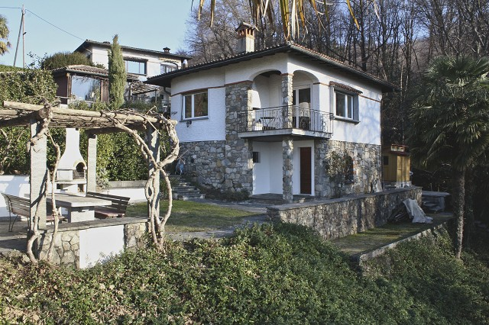

4180/3095

Fr. 585‘000.--

Standort | Umgebung

Eckdaten | Ausstattung

Wohnfläche: ca. 72m2
Grundstückfläche: ca. 1192m2
Kubatur: ca. 414m3
Etagen: 2
Baujahr: 1970
Renovationen: 2010 Neubau
Zustand: sehr gut
Dusche/WC: 2
Zweitwohnsitz: ja, möglich
Parkplatz: 2 Aussenparkplätze

6981 Bedigliora, Brivio 5

Region: Malcantone
Lage: sehr sonnig und ruhig
Aussicht: schöner Ausblick

Schulen: ja
Einkauf: ja
öffentlicher Verkehr: 500m
Distanz nächste Stadt: 12 km
Distanz Autobahn: 8km

Beschreibung

Das Anwesen steht in leichter Hanglage etwas ausserhalb der Ortschaft Bedigliora. Es bietet freie Sicht auf das Monte Rosa Massiv im Westen und auf das Dorf Bedigliora und den Monte Lema im Norden. In der umliegenden Nachbarschaft befinden sich 2 Ferienhäuser im ähnlichen Baustil und mehrere ganzjährig bewohnte Häuser. Privatsphäre und Ruhe sind durch die grosszügige Grundstücksfläche von ca. 800m2, sowie einer Waldpartie und die üppige Flora dennoch garantiert. Die Zufahrt ist Sommer und Winter gewährleistet und es stehen 3 Parkplätze zur Verfügung. Die nächste ÖV-Station liegt ca. 500m entfernt. Nach Lugano sind es ca. 12 km und nach Ponte-Tresa (Samstagsmarkt) 5 km.
Das 2-stöckige Haus ist total saniert (Dach, Fenster, Heizung, Isolation, Warmwasser). Küche und Geräte, Esszimmer, Bad und alle Böden im OG wurden im 2010 komplett erneuert.
Küche, sowie das Ess- und Wohnzimmer sind offen gestaltet (35m2) und können mit einem Schwedenofen zusätzlich beheizt werden.
Das Schlafzimmer (10m2) bietet genügend Platz für ein grosses Doppelbett, Kleiderschrank und Stauraum für Koffer, Staubsauger etc.
Dusche-WC sind geräumig und Tageslicht durchflutet.
Der Balkon ist nach Nordwesten ausgerichtet. Er bietet traumhafte Aussicht und kann dank dem Aussencheminée auch in der Übergangszeit genutzt werden.
Das Erdgeschoss umfasst ein grosses Zimmer (25m2) mit einem Doppel- und einem Kajüten Bett. Dusche-WC hat ebenfalls Tageslicht.
Im Heiz- Waschraum befindet sich die Kombianlage für Warmwasser und Heizung, sowie der Waschturm mit Waschmaschine und Wäschetrockner.
Der Raum mit Sauna bietet zusätzlich Platz für Tisch und Stühle während der Winterzeit.
Die Pergola mit dem Tessiner Granittisch wird durch Kiwi-Bäume beschattet und 2 weitere Sitzplätze, zum Wald hin liegend, gewährleisten optimale Temperaturen für jede Tages oder Jahreszeit.
Eine eigene Bocciabahn liegt unmittelbar beim Haus.
Als Nebengebäude bietet ein Geräteschuppen Platz für die Gartengeräte und dient als Arbeitsplatz für Reparaturen von Gerätschaft und Werkzeugen.

Highlights
- sehr sonnige und ruhige Lage mit toller Aussicht
- grosser, gepflegter Garten mit Pergola
- charmantes Ambiente
- 2010 vollständig neu aufgebaut

Dati salienti | Attrezzature

Superficie abitabile: ca. 72m2
Dimensione del terreno: ca. 1192m2 circa
Cubatura: circa 414m3
Piani: 2
Anno di costruzione: 1970
Ristrutturazioni: 2010 Nuovo edificio
Condizione: buonissimo
Doccia/WC: 2
Seconda casa: sì, possibile
Parcheggio: 2 parcheggi esterni
Posizione | Dintorni

6981 Bedigliora, Brivio 5

Regione: Malcantone
Posizione: molto soleggiata e tranquilla
Vista: bella vista
Scuole: sì
Acquisto: sì
trasporto pubblico: 500m
Distanza dal prossimo centro abitato: 12 km
Distanza autostrada: 8km

Descrizione

La proprietà è situata su un leggero pendio appena fuori dal paese di Bedigliora. Offre una chiara visione del massiccio del Monte Rosa ad ovest e dei paesi di Bedigliora e del Monte Lema a nord. Nei dintorni ci sono 2 case vacanza con uno stile architettonico simile e diverse case abitate tutto l'anno. La privacy e la tranquillità sono comunque garantite dalla generosa superficie di proprietà di circa 800m2, oltre che da una porzione di bosco e dalla rigogliosa flora. L'accesso è garantito in estate e in inverno e ci sono 3 posti auto disponibili. La stazione dei trasporti pubblici più vicina si trova a circa 500 metri di distanza. Lugano dista circa 12 km da Lugano e Ponte-Tresa (mercato del sabato) 5 km.
La casa a 2 piani è stata completamente ristrutturata (tetto, finestre, riscaldamento, isolamento, acqua calda). Cucina ed elettrodomestici, sala da pranzo, bagno e tutti i piani del piano superiore sono stati completamente rinnovati nel 2010.
Cucina, sala da pranzo e soggiorno sono a pianta aperta (35m2) e possono essere riscaldati con una stufa svedese.
La camera da letto (10m2) offre spazio sufficiente per un grande letto matrimoniale, armadio e spazio per valigie, aspirapolvere, ecc. La camera da letto è dotata di angolo cottura e soggiorno.
Le docce/WC sono spaziose e inondate di luce diurna.
Il balcone è rivolto a nord-ovest. Offre una vista fantastica e può essere utilizzato anche durante il periodo di transizione grazie al camino esterno.
Il piano terra è composto da un'ampia camera (25 m2) con letto matrimoniale e letto a castello. Anche la doccia/WC è dotata di luce diurna.
Nella stanza di riscaldamento e lavanderia c'è un sistema combinato per l'acqua calda e riscaldamento, così come una torre di lavaggio con lavatrice e asciugatrice.
La sala con sauna offre ulteriore spazio per tavolo e sedie durante la stagione invernale.
Il pergolato con il tavolo in granito ticinese è ombreggiato da alberi di kiwi e 2 posti a sedere aggiuntivi rivolti verso il bosco garantiscono temperature ottimali per ogni giorno o stagione.
Una pista da bowling è proprio accanto alla casa.Come dependance un capannone per attrezzi offre spazio
per gli attrezzi da giardino e serve come posto di lavoro per la riparazione di attrezzi e attrezzi.

Highlights
posizione molto soleggiata e tranquilla con una splendida vista panoramica
ampio e curato giardino con pergolato
ambiente incantevole
Completamente ricostruito nel 2010
Eingang, Küche, Wohn-/Esszimmer und Terrasse entrata, cucina, pranzo/soggiorno e balcone

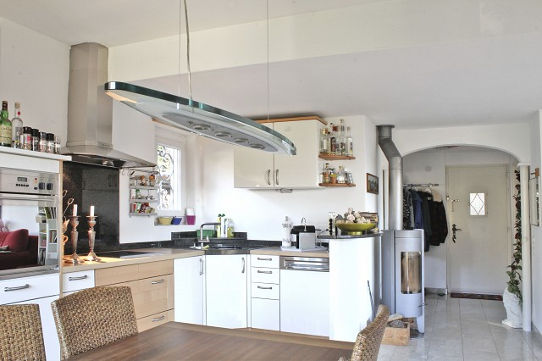
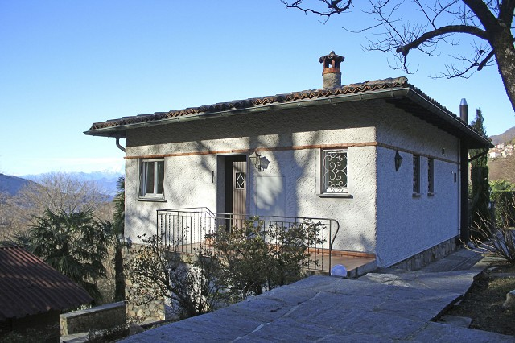

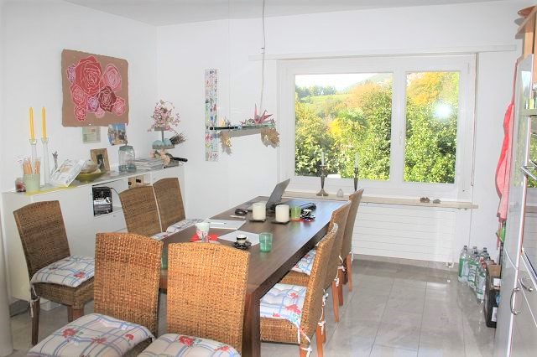
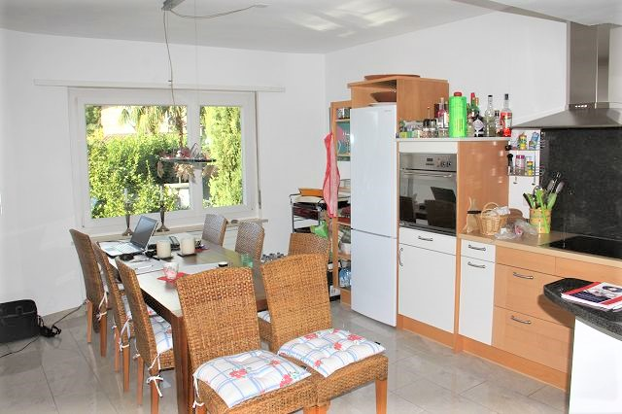

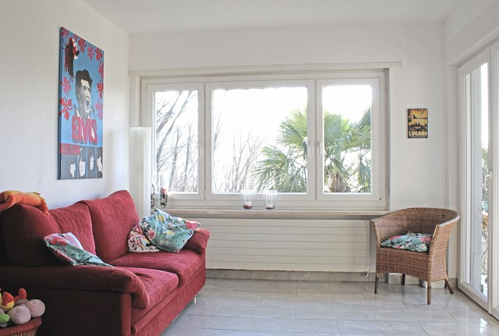
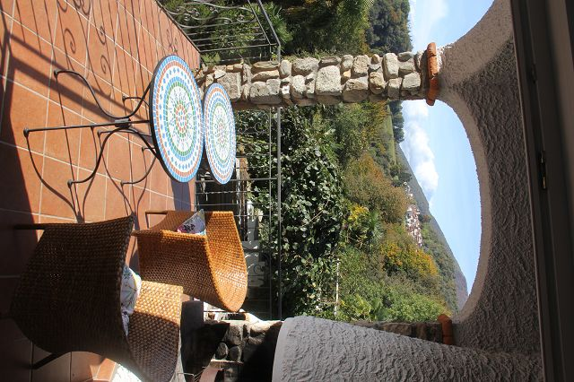

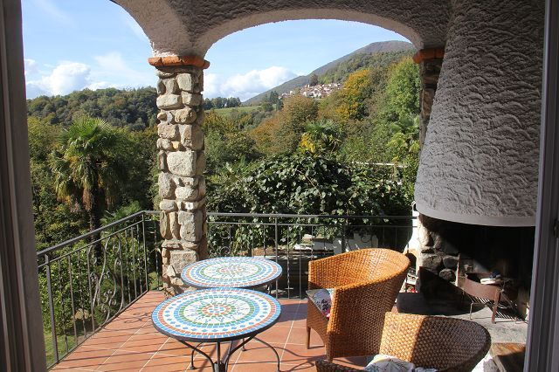

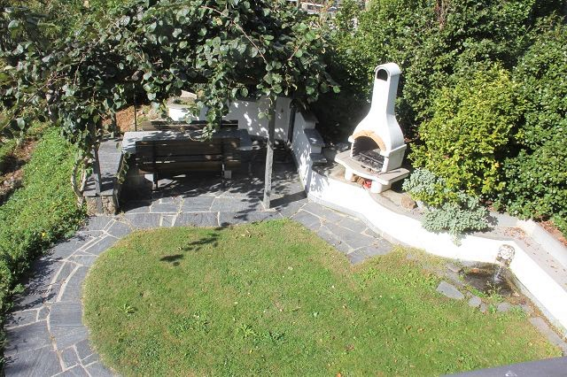

TICINO | Ascona

2 Schlafzimmer, 2 Dusche/WC und Sauna 2 camere da letto, 2 doccie e sauna
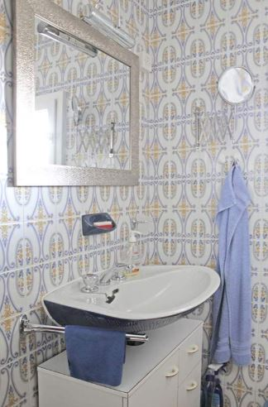
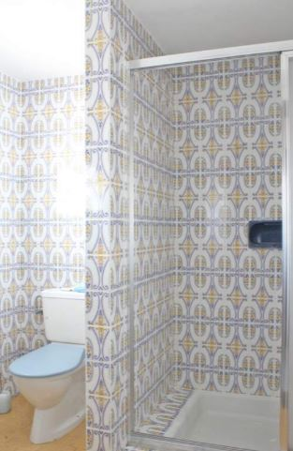

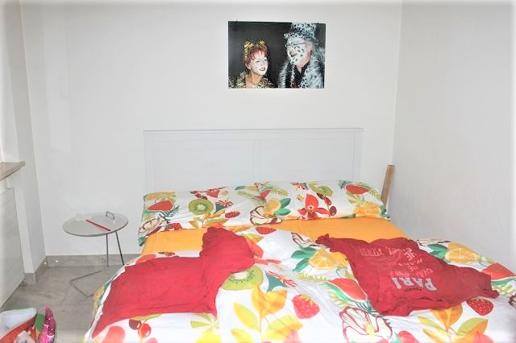
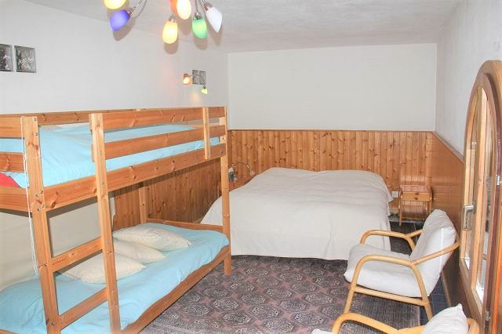

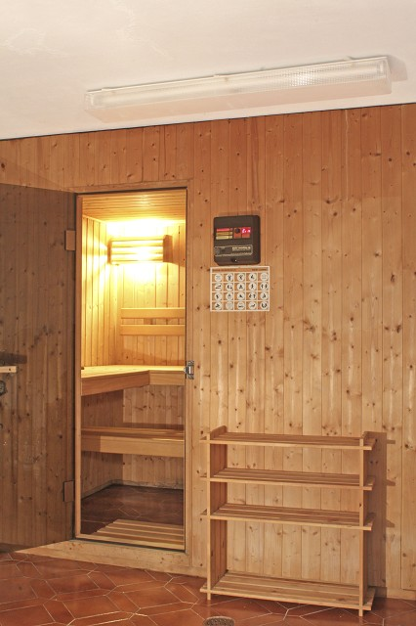
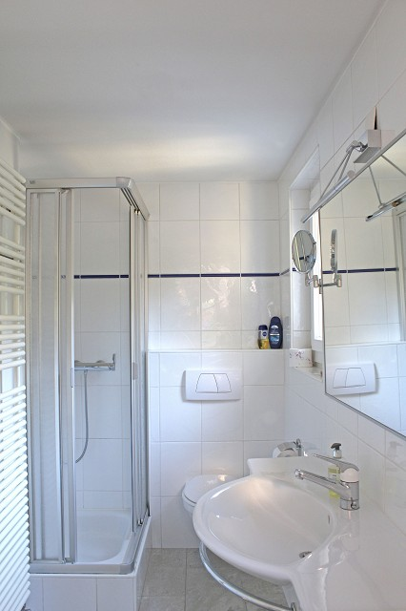

Zufahrt, Garten mit Pergola und Umschwung ingresso, giardino, pergola e terreno

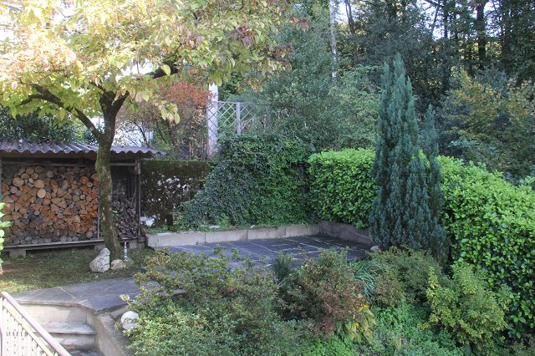
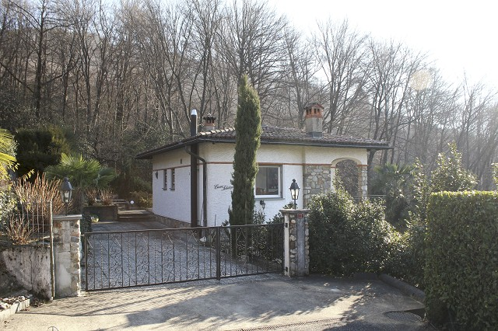

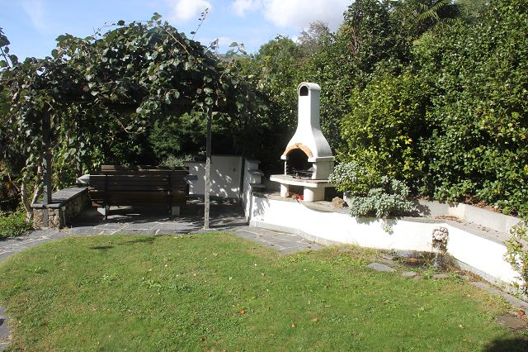
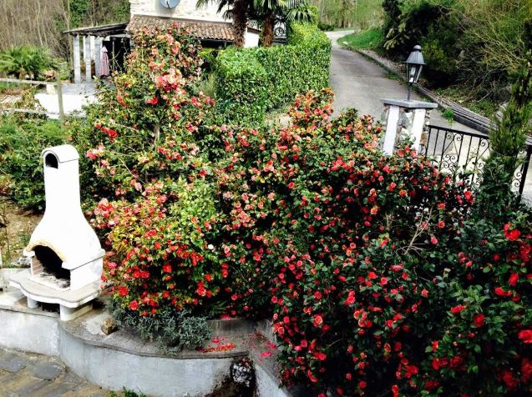

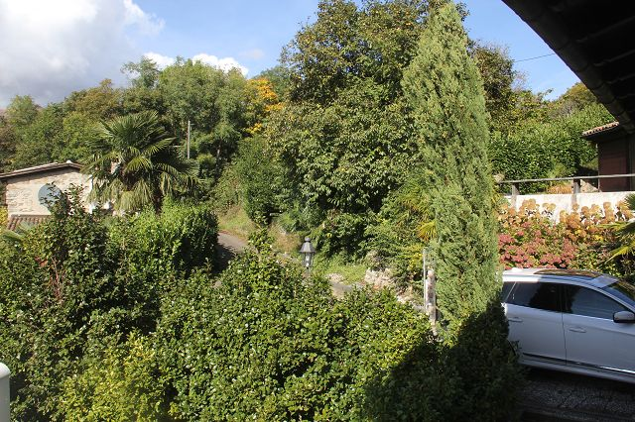
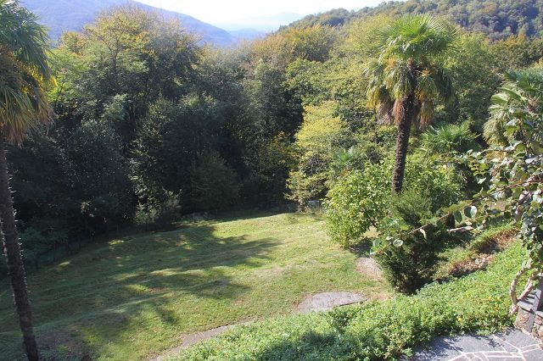

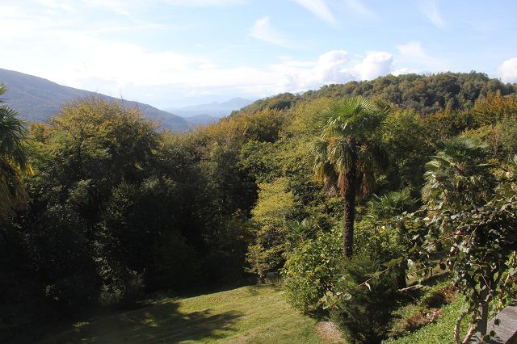

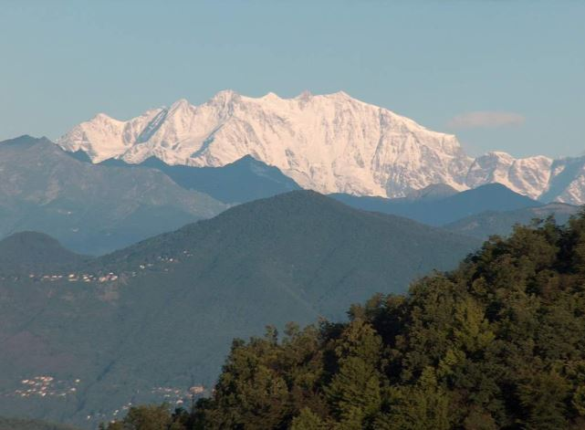

TICINO | Ascona

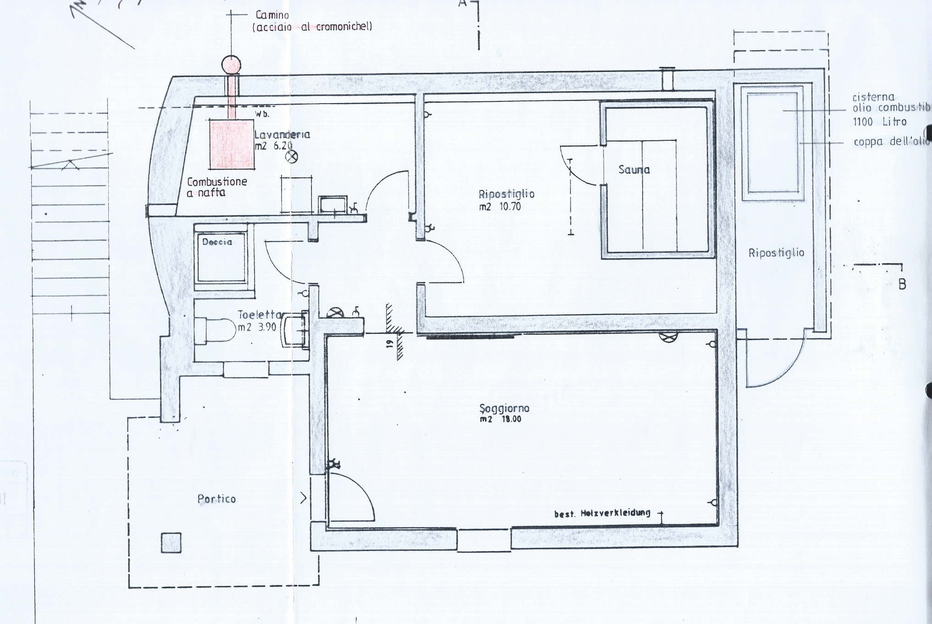

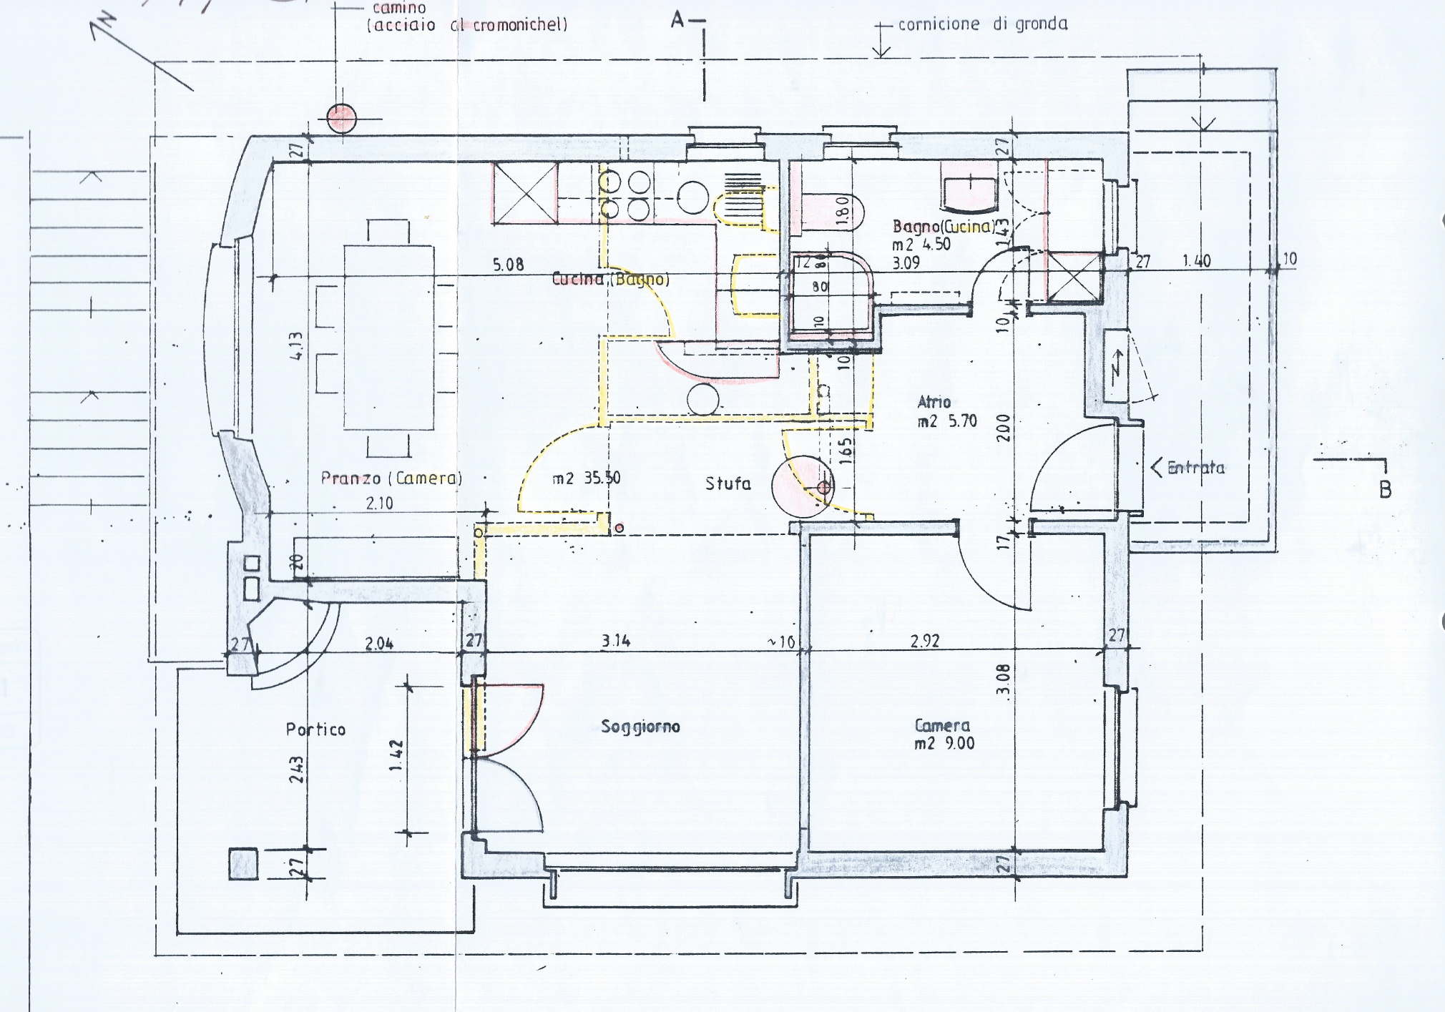

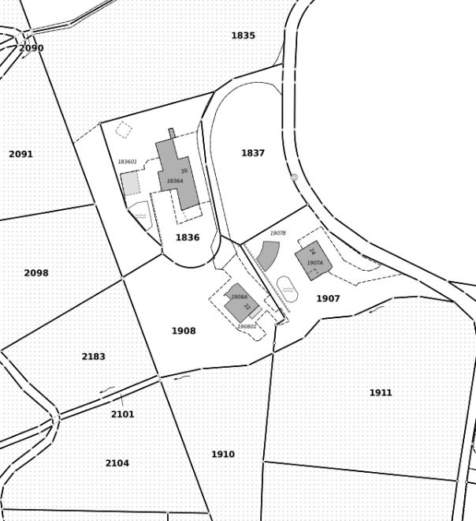

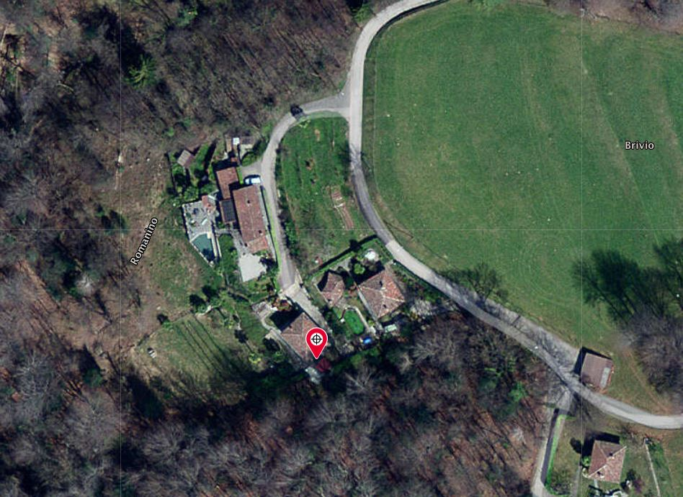

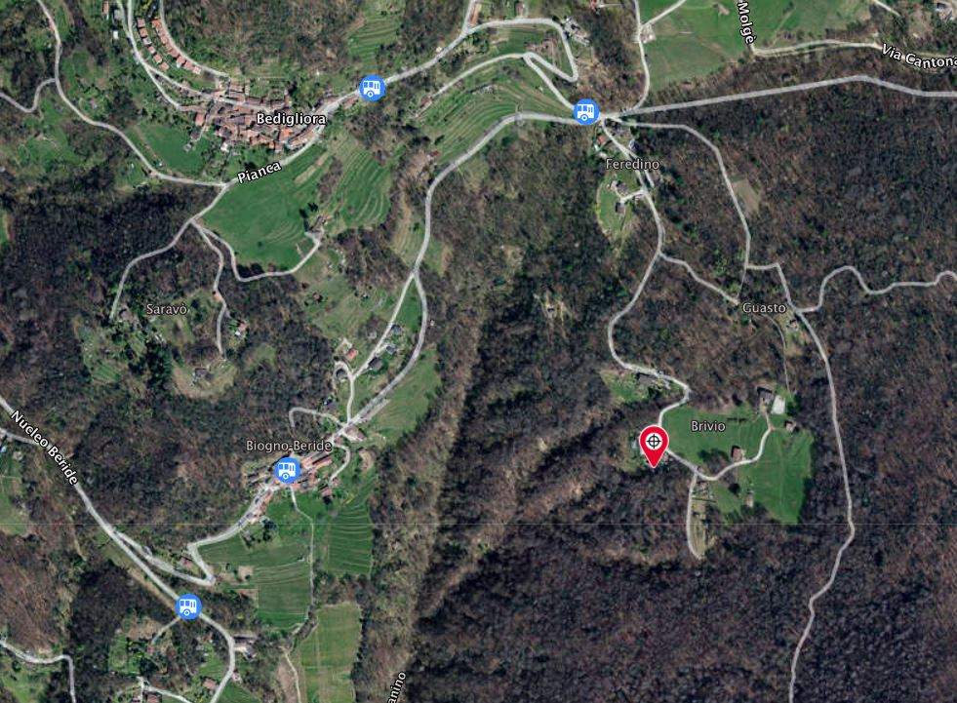

TICINO | Bedigliora

